TAREA: Programa 31

TITULO: Aprobado o Reprobado

ALUMNO: MORA GUERRERO LEON SERGIO

CURSO: LENGUAJE C BASICO

PROFESOR: JOSE ALFREDO JIMENEZ BENITEZ

*Código:*

*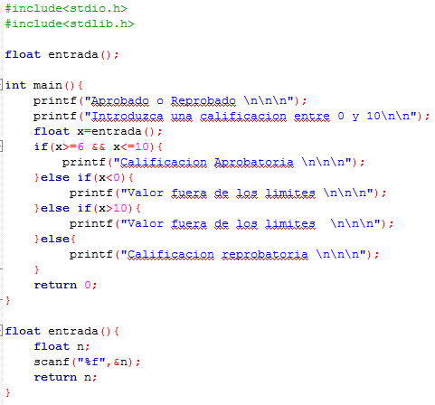*

*Ejecución:*

*